太魯閣號事故傷亡慘重 防創傷後壓力症候群可做3件事
2021-04-04 14:59聯合報 記者黃惠群／台北即時報導

台鐵太魯閣號列車事故，造成超過48人死亡、近200人受傷，震驚全國，重大意外事件後，不只生還者，救災人員等人也容易產生「急性壓力症候群」，精神科醫師呼籲，生還者可放慢生活步調，維持規律作息，家屬應多陪伴、傾聽；部分車廂傷亡尤為慘重，如果有目擊血腥場景者，應到身心科或精神科求診，由醫師評估是否需要些接受心理或藥物治療，避免疾病慢性化。
遭逢重大意外事件後，生還者與救災人員等人可能會出現嚴重壓力，恐罹患創傷後壓力症候群（posttraumatic stress disorder，ＰＴＳＤ）。

●何謂創傷後壓力症候群？
開業精神科醫師楊聰財說，ＰＴＳＤ患者常常會有逃避心理，不記得案件重要的細節，會恍神且生活沒有真實感，也容易過度警覺，造成睡眠障礙、過度驚嚇，常伴有負面情緒，甚至做夢、看電視時，腦海都會不小心浮現死亡場景。
其實重大意外事件後，其實不會馬上產生創傷後壓力症候群，起初是產生「急性壓力症候群」( Acute Stress Disorder, ＡＳＤ)，楊聰財說，當患者1個月後仍無法走出情緒，才屬於「創傷後壓力症候群」。
之前有一名30多歲女性，其親友於普悠瑪列車出軌事故時罹難，因而產生急性壓力症候群，雖時常感到坐立不安，但又不得不注意最新新聞訊息，導致做事手忙腳亂、不專心，甚至打破碗筷。

●生還者、救難人員情緒能如何宣洩、轉移？
生還者遭逢巨變，身心受創；救難人員直接接觸地案發第一現場，徘徊在傷者、亡者之間，面臨強大壓力與挫折，也可能苛責自己，產生焦慮、緊張和憂鬱等症狀。
開業精神科醫師楊聰財建議，遭逢巨變後，生還者、救難人員及相關親屬等人可放慢生活步調，平時如果一天可以做10件事，可以減少至8件、5件，甚至更少，這時不應對自己過度嚴厲；後來該名女性病況改善，未演變為ＰＴＳＤ。
此外，楊聰財也表示，應維持規律作息，平常若是早上8時起床，如今也應維持，幫助自身維持正常生活，黃金睡眠時間是晚上11時至早上6時，如果不能在此期間入眠，建議每日應睡滿6至8小時。
最後，生還者應轉移注意力，少接觸電視、報紙或網路相關新聞，避免回憶起案發當時的種種畫面，「親友的陪伴」十分重要，可陪同出外走走，鼓勵生還者多做自己喜歡的事，不要將情緒憋著，如果想哭便哭，但切記不要過度提醒「明天會更好」等言語，「傾聽」即可。
此次太魯閣列車出軌事件，部分車廂傷亡尤為慘重，振興醫院精神醫學部主任蘇東平指出，門診約有近兩成患者，在半年後仍受創傷壓力症候群所苦，他提醒，如果有目擊血腥場景者，應到身心科或精神科求診，由醫師評估是否需要些接受心理或藥物治療，避免疾病慢性化。

●對社會大眾的啟發？
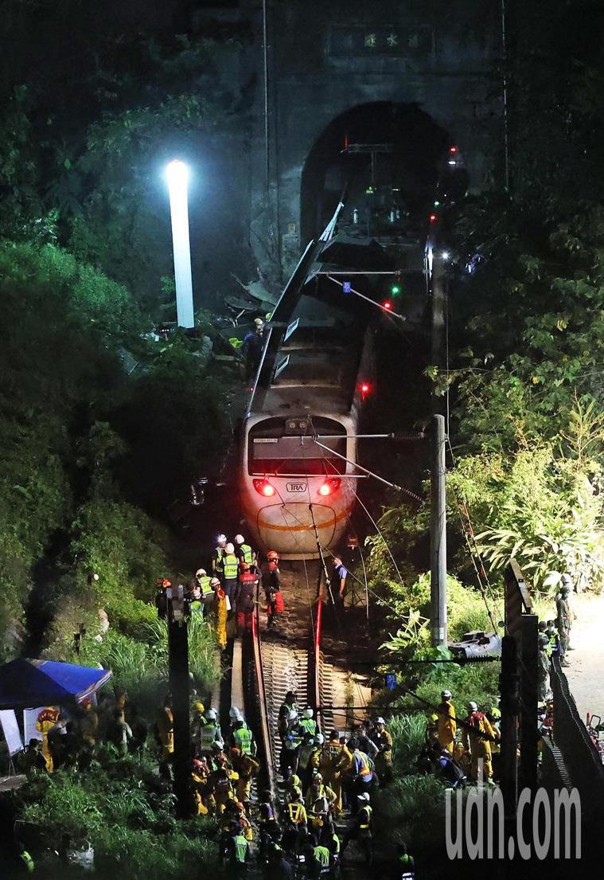
楊聰財表示，遭逢重大事件，體現社會大眾應活在當下、保持感恩的心，建議平時親友間可常聯絡來往，遭逢巨變時才有支持性力量緩解壓力。
台鐵太魯閣列車撞車，釀重大事故，精神科醫師呼籲，生還者可放慢生活步調，維持規律作息，家屬應多陪伴、傾聽。本報資料照片

